GENERALITES SUR LA REEDUCATION
Nota : le cours n’étudie qu’une partie de la rééducation car elle s’étend sur beaucoup de spécialités.
• 2 grandes spécialités dans la rééducation:  La neurologie.  L’appareil locomoteur  • La rééducation fait appel à # personnels paramédicaux : kinésithérapeutes / orthophonistes / ergothérapeutes /psychologues / neuropsychologues…  Nota : les ergothérapeutes font des études à part, s’occupent de la rééducation du membre supérieure avec l’objectif de l’autonomie et de la fonctionnalité et réadaptation de l’environnement au handicap (rééducation pure).  • Définition des objectifs de la rééducation important +++ pour ne pas avoir de décalage dans la prise en charge car ils sont différents dans l’esprit du malade, du médecin, du kiné, de la famille du malade. | Objectifs: (5)  Finalité de la rééducation = redonner une vie « normale ».  Pour ça réévaluation et réadaptation régulières selon le patient.  Connaissance des éléments du bilan concernant l’état inflammatoire  nécessaire pour choisir le(s) traitement(s).  En effet prise en charge différente selon si en phase inflammatoire ou pas.  Définition des moyens pouvant être mis en œuvre.  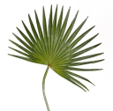  Nota : certaines techniques de rééducation sont contre indiqués car pro inflammatoire et donc dangereuse.  Connaissance des indications de la rééducation.  Définitions des modalités de suivi.

POLYARTHRITE RHUMATOÏDE

- Généralités.  Polyarthrite rhumatoïde = rhumatisme inflammatoire chronique évolutif évoluant sous forme de poussées inflammatoires.  Touche les petites et moyennes articulations (ex : doigt, poignet)  4 signes cliniques de l’inflammation :  CHALEUR – DOULEUR – GONFLEMENT – ROUGEUR  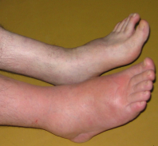  Caractéristiques de la douleur inflammatoire :  - Présente au repos.  - Responsable de réveils nocturne (# douleur mécanique car le patient  ne bouge pas).  - Déverrouillage matinal.  Chiffrer la douleur :  ① Par le nombre de réveil nocturne + durée de la douleur + temps mis pour se rendormir.  ② Par la durée du déverrouillage matinal.  • S’adapter fonctionnellement à l’évolution du handicap.  • Lutter contre la douleur.  • Prendre en charge de manière efficace et non agressive.  Prise en charge intégrée dans la stratégie thérapeutique globale  de la maladie.  Précoce +++  Enseignement au patient !!!  • Modalités évolutives.  La prise en charge dépend du stade de la pathologie.  Modalités de prescription de rééducation = d’abord 20 séances.  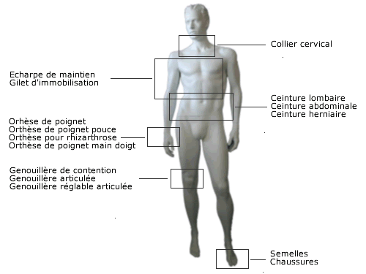  Kinésithérapie : si poussée inflammatoire avec atteinte articulaire (ex : genou).  Ergothérapie : si atteinte évoluée au niveau des mains avec déformations et problèmes fonctionnelles.  Donnent des conseils pour des gestes de la vie de tous les jours (maquillage, ouvrir une boite de conserve…).  Appareillage (mains +++) pour éviter l’apparition de déformations articulaires.  3. Bilan.  BILAN MEDICO-SOCIAL  Nécessaire car potentiel retentissement dans la vie professionnelle ou la vie de tous les jours.  Certains patients ont besoin d’une aide.  Il faut évaluer :  - Le Nombre de réveils nocturnes.  - La durée du déverrouillage matinale.  Préhension pour le membre supérieur.  Locomotion + périmètre de marche pour le membre inférieur.  Echelle de qualité de vie : comment le patient ressent la gêne ?  BILAN ENVIRONNEMENTAL ET SOCIO-PROFESSIONNEL (6)  ○⃝ Conditions de vie (permettent d’évaluer le handicap).  ○⃝ Conditions de logements.  ○⃝ Poste de travail.  Voir si possibilité de reclassement professionnel.  ○⃝ Nécessité d’aides techniques ou d’aides humaines ?  ○⃝ Nécessité de constituer un dossier MDPH (Maison Départemental Pour le Handicap) ?  Guichet unique appartenant au conseil général qui est national, le patient constitue un dossier unique assez complet avec 3 sous dossiers :  Social - Médical (avec histoire maladies et ses conséquences) - Aspect technique entre assistance sociale, médecin et ergothérapeutes pour voir les adaptations éventuelles.  Il le dépose au conseil général pour ainsi demander des aides (financières, humaines, parfois très importantes !  Entre le temps de dépôt du dossier et de réception des aides il peut s’écouler plusieurs mois.  ○⃝ Les conditions de transport.  Moyens pouvant être mis en œuvre :  ERGOTHERAPIE (5)  • Education gestuelle = faire bouger le patient.  Pas d’économie articulaire pour 2 raisons :  Médicale (pas d’amélioration des résultats).  Globale.  AFPric : l’économie articulaire, ou éducation gestuelle, regroupe l’ensemble des précautions à adopter au quotidien permettant de parvenir à une finalité gestuelle requérant un minimum de contraintes pour des articulations douloureuses, déformées ou susceptibles de le devenir.  Le terme « d’économie » ne signifie pas qu’il soit nécessaire de réduire ses activités pour protéger ses articulations ; il s’agit de les utiliser différemment afin de les épargner.  • Informer sur les aides techniques (ex : stylos + larges car + le stylo est petit + on sollicite son articulation).  • Problème des prescriptions de séances d’ergothérapie :  Non prises en charge pas la sécurité sociale.  Nécessite prescription + certificat de motivation.  Souvent refusé.  Nota : les séances de kinésithérapie sont remboursées.  Moyens pouvant être mis en œuvre :  KINESITHERAPIE (6)  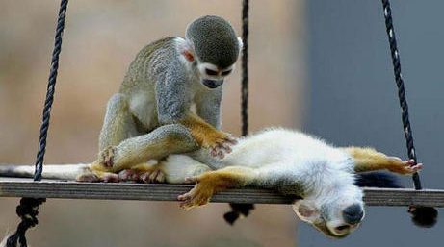  - Massage : très discutable.  Doit être doux.  Formellement contre indiqué pendant les poussées inflammatoires.  Permet le maintient d’une certaine trophicité en dehors des épisodes inflammatoires !!!!  - Physiothérapie :  Utilisable lors d’une inflammation articulaire.  FROID en regard de la douleur (donc de l’articulation) = cryothérapie.  Pendant 10minutes + plusieurs par jours.  Froid = action antalgique.  CHAUD à distance de la douleur (donc de l’articulation).  Appliqué sur un groupe musculaire à visée décontractante.  Jamais de chaleur en regard d’une articulation inflammée !  - Rééducation articulaire : éviter raideur et déformation  Prévention :  ○ Mettre le patient en repos.  ○ En position de FONCTION et NON en position ANTALGIQUE.  ○ Mobilisations passives = faites par le kiné.  ○ Mobilisation actives aidées.  ○ La mobilisation ne doit pas créer de douleur !!!  / !\ Danger de la mobilisation durant une poussée inflammatoire.  Mobilisation toujours en dehors des phases inflammatoires / !\  Balnéothérapie = piscine médicale :  Inconvénient = température de l’eau élevée (30 -35°C) or pas de chaleur sur l’articulation en période de poussée donc contre indiquée dans ces épisodes !  Avantage = domaine d’apesanteur favorisant la mobilisation des articulations.  Récupération :  Postures manuelles « contraction-relâché » pour libérer l’articulation.  - Rééducation musculaire :  Important de maintenir force et trophicité musculaire.  Entretien en isométrie par le kinésithérapeute = mouvements très dures non nécessaires pour muscler.  Isométrie = pas de déplacement musculaire, juste maintient. | / !\ Parfois douleur permanente / !\.  Autre piège : persistance au repos « relatif » d’une douleur après un effort très important pour des douleurs mécaniques type arthrosiques.  Nota : douleurs mécaniques normalement atténuée par le repos.  2. Objectifs de la rééducation. (8)  • Limiter l’apparition et l’aggravation des douleurs articulaires  + essayer des les limiter quand elles sont là.  • Prévenir les déformations articulaires +++.  Nota : une synovite peut entrainer des déformations.  • Eviter l’apparition des raideurs articulaires = maintenir une certaine  souplesse articulaire.  • Récupérer la mobilité et la stabilité articulaire après la phase inflammatoire.  • Entretenir de la trophicité musculaire.  - Demander au patient de caractériser la douleur (Echelle Visuelle Analogique):  Selon les circonstances : douleur max / douleur moy / douleur min.  Nota : véritable concordance entre ce que le patient pense et le score sur l’échelle de la douleur.  Nota n°2 : échelle également validée chez l’enfant mais verticale et non pas horizontale.  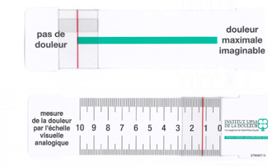  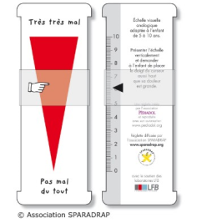  Compter le nombre de synovites = évaluer l’aspect inflammatoire.  Demander si douleur à la mobilisation de certaines articulations / à la mobilisation ou la pression sites articulaires (indice de Ritchie).  HAS : l’indice de Ritchie porte sur 53 articulations.  La douleur articulaire évaluée dans chaque articulation va de 0 à 3 :  · « 0 » : pas de douleur ;  · « 1 » : douleur à la palpation ;  · « 2 » : douleur et sursaut ;  · « 3 » : sursaut et retrait.  - Faire un bilan biologique : CRP.  - Demander si prise AINS et d’antalgique.  Eventuellement EVA avec et sans traitement.  MESURE DES PERFORMANCES PHYSIQUES  Evaluation clinique :  - Mobilité articulaire  - Force musculaire  - Test de marche (capacités en aérobie)  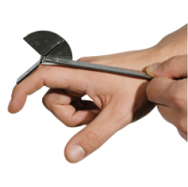  - Réductibilité des déformations ou pas –> retentissement.  Bilan articulaire soigné et complet.  Déformations chiffrées à l’aide d’un goniomètre (mesure des angles).  Evaluation des capacités fonctionnelles :  Bilan des capacités fonctionnelles = apprécier l’autonomie pour la toilette / l’habillement (seul ?) / les chaussures à lacet…  • Orthèse du membre supérieur :  ORTHESE DE POSTURE = orthèse de repos en thermo-formable  Dessin de l’avant-bras et de la main du patient.  Moulage d’une plaque sur le membre avec le poignet légèrement en flexion dorsale.  Attention à l’écart entre le pouce et les autres doigts !  Attelle douloureuse = attelle défectueuse / non adaptée (le pbs ne vient pas du patient !) –> elle doit mobilisée une position correcte.  –> elle doit être mettable (le patient ou son entourage arrive  à la mettre et elle ne fait pas mal).  Conseil : la mettre en période de poussée car risque +++ déformations articulaires.  Ex : dans une synovite l’attelle permet une action antalgique + une immobilisation dans une bonne position.  Si raideur mieux vaut dans une bonne position^^.  La mettre la nuit durant cette période.  ORTHESE DE FONCTION  Facilite le mouvement en stabilisant l’articulation.  Doit être portée de jour.  Nota : souvent les patients ne portent pas leur orthèse car ils ne veulent pas montrer qu’ils ont des problèmes.  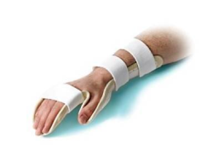  • Orthèse du membre inférieur :  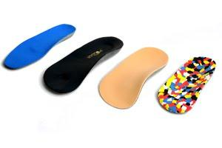  Orthèse plantaire :  Semelles ou chaussures orthopédiques confortables (pas seulement horribles ).  Augmente la stabilité articulaire (elles peuvent pour 1000euros^^).  Conseils de chaussage importants +++ car source de déformation.  Cannes # béquilles.  Béquilles appuient sur la fosse axillaire donc risque de compressions du paquet vasculo-nerveux et de paralysies irréversibles.  Cannes avec appui anti-brachial + poignée verticale = donne un appui sur l’avant bras + respect des mains.  Poussée inflammatoire = souffrance des tendons = risque de rupture tendineuse.  - Entretien général.  - Réadaptation.  4. Indication de la rééducation.  Travail en équipe  En période de poussée : minimum de rééducation.  En dehors des poussées : maximum de rééducation.  Selon l’activité de la maladie.  Selon le stade évolutif.  5. Modalités de suivi.  - • Régulier = au moins 2 fois par an.  - • Adapté à la sévérité et aux poussées.  6. Conclusion.  / !\ Il n’existe pas de rééducation standard / !\  Il faut s’adapter au patient, personnaliser en fonction du degré d’atteinte.  
  Toute prise en charge en cas d’un problème inflammatoire à 3 objectifs :
  • Prise en charge de la douleur
  • Prévention des déformations articulaires
  • Obtention d’une vie la plus normale possible physiquement

SPONDYLARTHRITE ANKYLOSANTE

1. Généralités.  Spondylarthrite ankylosante = rhumatisme inflammatoire évolutif chronique.  Touche les articulations sacro-iliaques +++  Pathologie responsable des troubles du rachis de l’homme jeune (risque d’ankylose de la colonne vertébrale).  Evolution de la maladie disparition de la lordose lombaire + augmentation de la cyphose thoracique en compensation.  Objectif : garder le regard horizontal.  Diminution de la flèche lombaire-mur.  Augmentation de la flèche thorax-mur.  Augmentation de la flèche occiput-mur.  Nota : évolution très variable d’un individu à l’autre.  Mesure de la flèche occiput mur :  = critère de suivi +++ (pas le seul).  Sujet gauche normal tête plaquée contre le mur.  Sujet droit avec une SPA évoluée.  Autres conséquences :  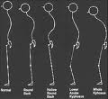  • Ankylose du rachis et du bassin = réduction  de la mobilité.  • Ankylose de la cage thoracique = atteinte  pulmonaire avec risque de syndrome restrictif.  2. Objectifs.  Conserver voire améliorer la mobilité, la force et la forme physique générale.  Prévenir ou réduire les déformations générales.  3. Bilan.  - Evaluation du nombre de réveils nocturnes + durée du déverrouillage matinal.  - Evaluation de la douleur.  Vérifier et quantifier la prise d’antalgiques et d’AINS.  - Evaluation biologique = CRP.  5. Evaluation des déformations.  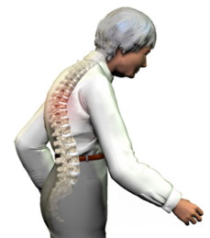  Premier signe = diminution de la lordose lombaire rétroversion pelvienne.  Mesurer la personne +++ (maintenant on peut EN PLUS prendre des photos) diminution de taille anormale entre 20 et 30ans.  Ex : cyphose thoracique  Mesure du SCHOBER :  Permet d’apprécier la souplesse rachidienne.  Prise de repères en L1 et L5.  Le sujet se penche déplacement des repères.  Plus la différence est petite plus le patient est raide.  Incapacité fonctionnelle ? Handicap ? Qualité de vie ? Syndrome restrictif ?  Nota : le syndrome restrictif est une particularité de la SPA par rapport à la PAR.  6. Moyens de traitements.  KINESITHERPIE (5)  • Objectifs des premières séances = enseignement de l’auto-entretien =  Apprendre les bonnes postures.  Conseiller les bonnes activités physiques.  Déconseiller certaines activités physiques.  Le patient doit pouvoir assouplir seul son rachis.  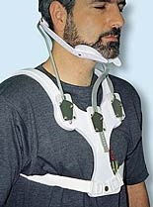  • Mobilisations passives + actives.  • Renforcement des muscles s’opposant aux déformations.  • Rééducation à longue distance d’une poussée inflammatoire.  • Groupe de rééducation possible (motivation, émulation).  ORTHESE VERTEBRALE  = corset pour éviter la cyphose.  Peu utilisé car contrainte difficile pour un jeune homme. | 4. Evaluation de la mobilité.  Evaluation globale de l’ensemble du rachis cliniquement importante +++  Appréciation de la souplesse quantification pour vérifier l’évolution raideur / souplesse.  Examen dynamique.  ⃝ Rachis cervical:  Evaluation de la souplesse.  Flexion distance MENTON-STERNUM = 0cm  Extension distance MENTON-STERNUM = 20-25cm  Latéralité distance MENTON – EPAULE (D/G).  Latéroflexion distance OREILLE-EPAULE (D/G)  Nota : mesure + facile en position allongée car détente musculaire.  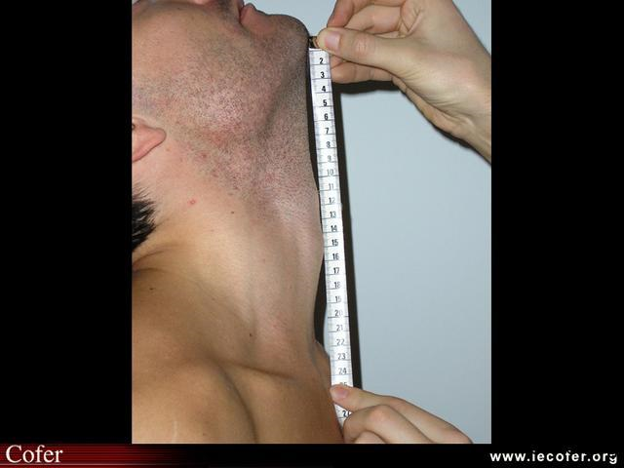  ⃝ Rachis thoracique = costo-vertébral:  Par ampliation thoracique  mesure de la circonférence thoracique au repos (ruban).  mesure de la circonférence thoracique en inspiration profonde.  mesure de la circonférence thoracique en expiration profonde.  Différente normale inspiration / expiration = ~10cm.  ⃝ Rachis dorso-lombaire :  Calcul de la distance « doigt-sol » en essayant de toucher le sol avec ses mains.  Nota : bcp de gens en bonne santé n’y arrivent pas.  Evaluation subjective des mouvements de latéralité, de latéroflexion, d’extension.  Blocage du bassin du patient qui doit de croiser les doigts, se pencher d’un coté puis de l’autre.  7. Evolution de la maladie.  MALADIE DEBUTANTE (6)  - 8 à 10 séances de kiné pour commencer.  - Enseignement de l’auto entretien.  - Séances primordiales dans la prise en charge des patients.  - Travail en auto agrandissement axial pour essayer de se grandir et éviter  les déformations vertébrales.  - Maintient de la souplesse au niveau des hanches.  - Rééducation respiratoire importante +++  MALADIE INSTALLEE (4)  Apparition de la raideur et des anomalies de courbures.  Intensification du travail de rééducation : séries de 15-20 séances ciblées.  But : éviter les déformations initialement réductibles mais devenant de + en + irréductibles.  Prise en charge du patient AVANT la phase irréductible.  ANKYLOSE (5)  - Articulation bloquée travail d’assouplissement inutile.  - Entretient de la musculature para-vertébrale / spinal par travail en  isométrie.  - Douceur + prudence car danger de la fracture syndesmophyte.  - Poursuite constte du travail respiratoire renforcement du diaphragme  pour : - Eviter le risque de déficit respiratoire.  Ex : bronchite sur SPA.  - Avoir la force d’expectorer.  - Plus d’indication de corset.  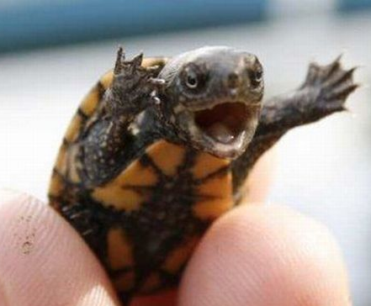  Nota : on ne guérit jamais de cette maladie mais on peut essayer de rallonger les moments « hors poussée ».
  Ne pas oublier de regarder le patient.
  Ne pas oublier de mesurer la flèche occiput-mur.
  Ne pas oublier l’examen des articulations périphériques.

ALGODYSTROPHIE

1. Généralités. (5)  • Algodystrophie = syndrome douloureux articulaire et péri articulaire.  Syndrome complexe régionale.  Algo = douleur / dystrophie = anormale.  Douleur anormale à la physiopathologie inconnue donc difficilement compréhensible et difficilement traitable.  diagnostique après élimination.  • Facteurs favorisant un terrain particulier (souvent) :  - Dans les suites d’une entorse +++ traine en douleur (pas en stabilité).  Risque de déformations.  Dans le doute toujours rechercher un traumatisme passé, même minime.  - Après prothèse de genou.  - Hémiplégie.  Plus de précision et de réglementation.  Syndrome épaule-main : douleurs d'abord au niveau de l'épaule.  A l'examen il existe une épaule gelée, au maximum, presque aucun mouvement n'est possible.  Vient ensuite l'atteinte du poignet.  Le coude demeure intact. pas de gros mots  - Terrain psychologique : contexte d’angoisse +++.  • Expression :  Douleurs +/- permanentes - sans rythme - non  classifiables en mécanique / inflammatoire.  Déformations de l’articulation en question  + gonflement.  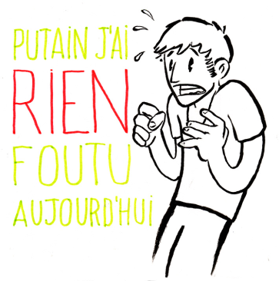  Modifications de la trophicité –> risque de lacis veineux.  • 2 phases :  - Phase chaude pseudo inflammatoire.  - Phase froide de séquelles avec raideur et rétraction.  Evolution classique sur 15-18 mois.  • Examens paracliniques :  Hyperfixation a la scintigraphie osseuse en phase chaude  IRM / Scan.  4. Phase froide. (5)  Récupération des amplitudes articulaires.  Mobilisation douce en infra douloureux.  Orthèse et prothèse discutables.  Balnéothérapie.  Ergothérapie.  ARTHROSE  Prévention importante +++ en association au traitement.  Prévention par : (4)  • Education de l’auto entretien.  • Apprentissage des règles « d’hygiène d’économie articulaire » (ex : courir  avec des chaussures adaptées, ne pas croiser les jambes…)  • Entretien articulaire passif.  • Renforcement musculaire en isométrie.  Rééducation à un stade avancé d’arthrose : (6)  Physiothérapie antalgique.  Lutte contre les raideurs articulaires.  Mobilisations passives.  Entretien musculaire + électrostimulation.  Balnéothérapie.  Orthèses.  Fait important : aucun parallélisme entre la radio et la clinique !!!  OSTEOPOROSE  Rappel d’histo : il faut avoir des microtromas pour faire de l’os.  Activité physique régulière à vie !!!  Préservation maximum du capital osseux. | 2. Objectifs. (7)  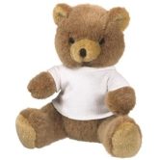  ○ Précocité de la prise en charge +++  ○ Respect de la non douleur.  ces 2 premiers sont notés en « principes » dans le cours.  Douceur  ○ Précautions +++ (ex : éviter une épaule gelée).  ○ Mobiliser et prévenir des rétractions et adhérences.  ○ Drainage de l’œdème des parties molles.  Nota : drainage # massage, ne surtout pas masser le siège de l’algodystrophie !!  ○ Préserver la fonction.  ○ Eviter l’exclusion fonctionnelle du membre.  Hyper « précautionisme » = les algodystrophiques ont tendance à trop préserver leur membre –> limitation articulaire de non mobilisation.  3. Phase chaude. (7)  •• Bains écossais = alternance de jets chaud (35-37°C) et froid (16°C)  = technique de massage indirect doux + drainage.  2 ou 3 fois par semaine, possible à domicile.  •• Massages de drainage de l’ensemble du membre.  Presso thérapie  •• Mobilisations passives + douces en infra douloureux.  •• Décharge du mbe inf selon le degré de l’algodystrophie  •• Balnéothérapie : l’eau permet le maintient d’un appui en diminuant progressivement le niveau de l’eau.  •• Entretien fonctionnel = ergothérapie récupérer indirectement une souplesse articulaire.  Nota : utiliser des activités de tous les jours pour ne pas sentir l’effort, bon pour la revalorisation et donc la motivation.  •• Traitements associés : +/- antidépresseurs à visée antalgique.  Nota : interdire l’appui est mauvais car ce sont les microtrautismes… font que l’os est plus dense (voir l’histo pour compléter les petits points ).  To conclude…  Grandes différences entre la polyarthrite rhumatoïde et la spondylarthrite ankylosante :  Dans les 2 cas :  - Douleur inflammatoire.  - Réveils nocturnes.  - Déverrouillage matinal.  - Place de la rééducation importante +++ du début à la fin MAIS pas en continue.  différence avec l’algodystrophie = rééducation continue, pdt les 2 phases.    ___________________________________________________
  Rééducation toujours associée aux traitements médicamenteux.
  Pendant les deux phases : précoce + préventive + non douloureuse + prolongée.
   | SEXE | ARTICULATIONS | EVOLUTIONS
  PR | Femmes | Périphériques | Déformations articulaires
  SPA | Hommes jeunes | Axiales = rachis + bassin. | Ankylose articulaire

